ДОПУСКИ И ПОСАДКИ ПОДШИПНИКОВ КАЧЕНИЯ

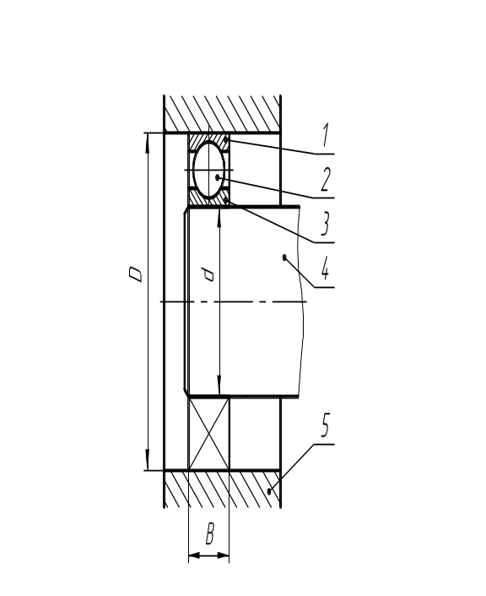

1 − наружное кольцо подшипника качения;
2 – тела качения;
3 – внутреннее кольцо подшипника качения;
4 – вал;
5 – корпус.

Подшипники качения являются стандартными узлами, широко используемыми в машинах и приборах. Они обладают полной внешней взаимозаменяемостью по присоединительным размерам d, D, B и неполной внутренней взаимозаменяемостью между телами и дорожками качения. Точность подшипников качения определяется точностью изготовления их деталей и точностью их сборки. Точность подшипников качения регламентируется ГОСТ 520-2002, который устанавливает пять классов точности подшипников качения: 0, 6, 5, 4, 2 (Р0, Р6, Р5, Р4, Р2).

6
номер подшипника
− 7608
класс точности
Класс точности подшипника выбирают, исходя из требований к точностям вращения и условию работы механизма. Наиболее часто используют 0 и 6 классы точности. При повышенных требованиях к точности вращения используют 5 и 4 классы точности, а в гироскопах – 2 класс точности.
Долговечность работы подшипника качения зависит от величины рабочего радиального зазора между телами и дорожками качения. Величина этого зазора определяется не только точностью изготовления и сборкой подшипника, но и правильным выбором его посадок на вал и в корпус.

ПОСАДКИ ПОДШИПНИКОВ КАЧЕНИЯ

Схема расположения полей допусков:
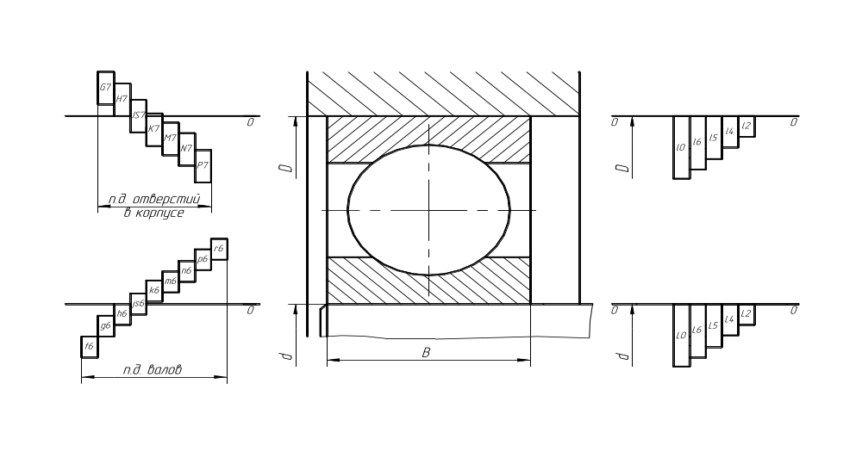

Для сокращения номенклатуры подшипники качения изготавливают с отклонениями наружных и внутренних колец, не зависящими от посадки, по которой они будут устанавливаться в машину или прибор. Требуемые посадки получают за счет изменения размера отверстия в корпусе и вала. Поэтому посадки наружного кольца в корпус осуществляется по системе вала, а внутреннего кольца на вал – по системе отверстия. Таким образом, наружное кольцо принято за основной вал, а внутреннее кольцо – за основное отверстие. Однако поле допуска внутреннего кольца подшипника расположено не в «плюс» от нулевой линии, а в «минус». Такое перевернутое расположение поля допуска отверстия внутреннего кольца позволяет для получения его неподвижного соединения с валом не прибегать к специальным подшипниковым посадкам, а использовать обычные поля допусков для переходных посадок js6, k6, m6, n6.
ТРЕБОВАНИЯ К ТОЧНОСТИ ПОСАДОЧНЫХ ПОВЕРХНОСТЕЙ ОТВЕРСТИЙ В КОРПУСЕ И ВАЛОВ, СОЕДИНЯЕМЫХ
С ПОДШИПНИКАМИ КАЧЕНИЯ

Требование к точности | Классы точности подшипников качения
Требование к точности | 0 и 6 | 5 и 4
Допуск размера (квалитет)  − отверстие в корпусе  − вал | IT7  IT6 | IT6  IT8
Допуск формы | IT/4 | IT/8
Шероховатость | Ra = 2,5…0,63мкм | Ra = 1,25…0,32мкм

ВЫБОР ПОСАДОК ПОДШИПНИКОВ КАЧЕНИЯ

Выбор посадок подшипников качения зависит от размеров и конструкции подшипника, условий его эксплуатации, величин и характера действующих нагрузок и вида нагружения колец.
Виды нагружения колец:
- Местное. Кольцо воспринимает радиальную нагрузку ограниченным участком дорожки качения (например, нагрузка постоянна и кольцо не вращается);

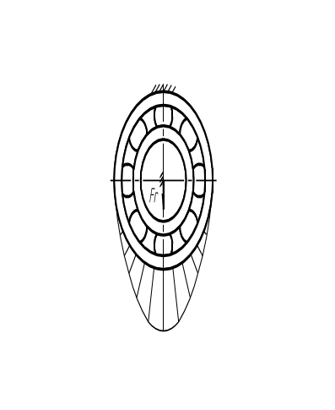

- Циркуляционное. Кольцо воспринимает радиальную нагрузку последовательно всей окружностью дорожки качения (например, нагрузка постоянна, кольцо вращается);

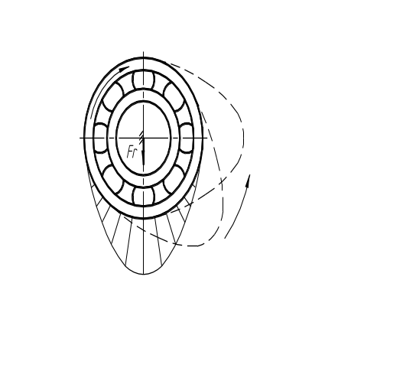

- Колебательное. При более сложном нагружении (например, одна нагрузка постоянна, другая колеблется).

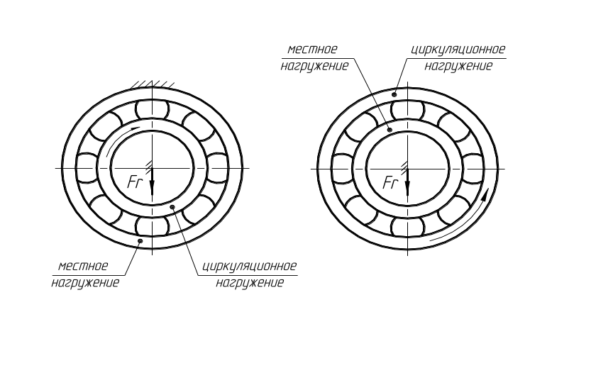

В соединениях колец подшипников с валом и корпусом используют посадки с натягом и с зазором.
При местном нагружении используют посадки с зазором. Зазор обеспечивает возможность постепенного поворота кольца под действие толчков и вибрации, что делает износ дорожки качения более равноменрным.

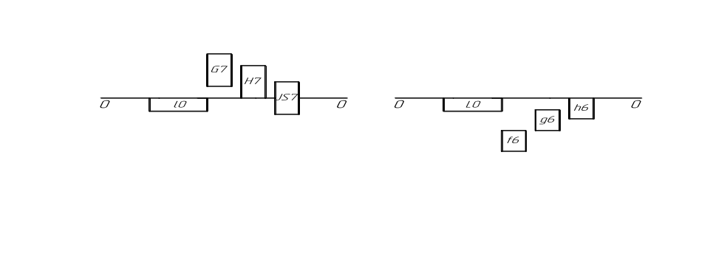

При циркуляционном нагружении используют посадки с натягом. Натяг предотвращает поворот кольца по посадочной поверхности под нагрузкой, приводящей к ее истиранию.
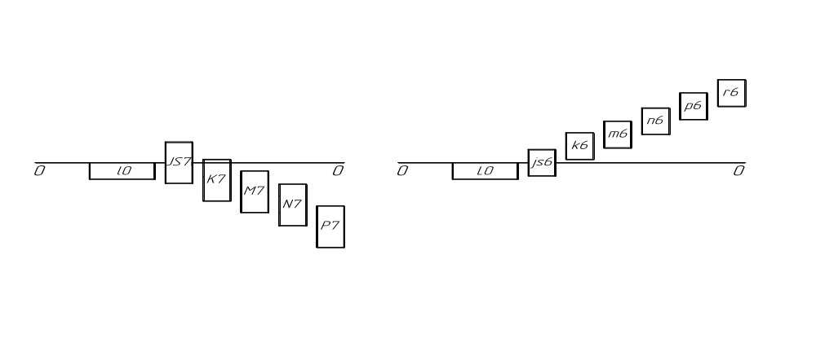

Выбор посадки при циркуляционном нагружении производится в зависимости от интенсивности радиальной нагрузки на посадочной поверхности.
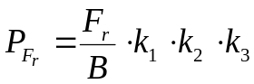, Н/мм,
где 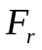 − радиальная нагрузка в Ньютонах; В – ширина подшипника в миллиметрах; 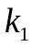 − динамический коэффициент посадки, зависящий от характера действующих нагрузок (= 1,8 при перегрузке до 300%; = 1 при перегрузке до 150%); 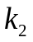 − коэффициент ослабления посадочного натяга при полом вале или тонкостенном отверстии; 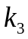 − коэффициент неравномерности распределения радиальной нагрузки в сдвоенных шарикоподшипниках или двухрядных конических роликоподшипниках.
Обозначение посадок подшипников качения на чертеже:
Наружное кольцо подшипника − отверстие в корпусе.
Ø90Н7/l6
наружное отверстие
отверстие в корпусе
Внутреннее кольцо подшипника − вал.
Ø40L6/k6
вал
внутреннее кольцо

